FAT-Ⅱ

伏安特性综合测试仪

用
户
使
用
手
册

武汉博宇电气设备有限公司

第一章 概 述

FAT-Ⅱ伏安特性综合测试仪主要技术特点

全自动型测试仪 仅需进行数字设定，设定最高测试电压、最大电流和步长，装置将自动从零逐步升压。可全自动地将伏安特性曲线测试描绘出来，省去手动调压、人工记录、整理、描曲线等烦琐劳动。快捷、简单、方便。无需计算机知识，极易掌握。
功能全面 可测试保护CT伏安特性、5％和10％误差曲线，变比、极性，还可以输出大电流用于测试CT的二次回路。
不接触测试，安全性高 全微机化装置，设定好后完全不需人工接触而全自动进行测试。可使测试人员远离高压电路，确保测试人员安全，可靠性高。
可外接调压器进行试验 若装置单机的输出电压、电流不能满足要求，也可以采用用户自备的调压器与装置连接进行测试。外接调压器试验接线和测试方法非常简单。
输出容量大 伏安特性试验最大输出高达1000V、10A，短时可达20A。采用外接调压器最大输出可达1500V、20A；变比测试最大电流高达600A。
可选外接升压器、升流器 选配的外接升压器最高可升至2000V、3A，选配的升流器可升至900A，3000VA。采用外接升压器可用于做500KV等级1A电流互感器的伏安特性试验。
大屏幕图形LCD、全汉化图形界面 测试时直接显示伏安曲线图，清晰美观，直观方便。面板自带打印机，可随时打印曲线图及测试数据。
旋转鼠标操作 采用光电旋转鼠标进行操作。全面取消面板按键、开关、控制旋钮等各种常规控件。操作非常方便简单，使用寿命长。
大容量存储器，可存储多组测试数据 数据掉电不会丢失，可测完回办公室调出打印以及上传至电脑保存。
双操作方式 设置有RS232通信接口，可以联接笔记本电脑进行操作。单机操作的数据可以保存，上传至电脑保存、显示、编辑、打印。
方便携带，体积小，重量轻，便于流动试验。
第二章 装置技术参数和硬件结构
2.1 装置技术参数
 | 输入电压 | 输出范围 | 测量范围 | 测量精度
装置主机 | 220V | 0～550V, 0～20A | 0～550V, 0～20A | < 0.5%
装置主机 | 380V | 0～950V, 0～20A | 0～950V, 0～20A | < 0.5%
配套外升压器 | 220V | 0～1650V，0～3A | 0～1650V，0～3A | < 0.5%
配套外升压器 | 380V | 0～2000V，0～3A | 0～2000V，0～3A | < 0.5%
外接调压器 |  |  | 0～1000V，0～30A | < 0.5%
装置主机升流器 | 220V | 0～600A | 0～600A | 变比测量精度< 1%

装置工作电源 | AC 220V±10%，50／60Hz | 工作环境温度 | -10℃ - +50℃
测量用功率电源 | AC 220V or AC 380V | 体积 | 300×300×400mm³
2. 2 装置基本结构及组成
装置基本结构由装置主机和外配的升压器、外配的升流器组成。其中外配升压器、升流器为选配件。
装置主机包含全自动升压器、内置升流器、微机控制系统、320×240点阵大屏幕全汉化LCD、微型打印机、操作旋转鼠标、PC通信接口等部分组成。装置主机可以直接用于做CT伏安特性、变比、极性等试验。伏安特性试验最大输出达1000V，20A；变比测试和二次侧回路测试时最大电流达600A。
如果装置主机输出电压、电流范围不能满足要求，如测试额定电流1A的CT的伏安特性要求测试电压高达1500～2000V，装置单机不能升达这么高电压，此时可以采用选配的外部升压器进行试验，将装置主机输出电压接至外部升压器，进行二次升压至1650～2000V。外部升压器内带有测量电路，采用信号线缆将其与主机信号接头接好即可。
如果装置主机内置升流器输出电流范围或功率不能满足要求，此时可以采用选配的外部升流器进行升流，将装置主机单机输出电压接至外部升流器，其输出电流可达0～900A、3000VA，可用于大变比CT或较长线缆测量变比的情况。外部升流器内带有测量环节，采用信号线缆将其与主机信号接头接好即可。
2. 3 装置面板结构说明
- 320X240蓝色背景液晶显示屏
- 微型打印机
- 电源开关
- 连接PC的串口
- 旋转鼠标
- 交流功率电源输入空气开关
- 伏安特性和变比试验用
交流功率电源输入
- 伏安特性试验交流电压输出
- 测极性一次侧输入
- 极性二次侧输入
- 测变比一次侧输入
- 测变比二次侧输入
- 安全接地端子
- 数据通信口
2. 4 液晶显示及旋转鼠标说明
装置采用320×240点阵高分辨率蓝色背光液晶显示屏作显示器。试验的全过程及试验结果均在显示屏上显示，全套汉字化操作界面，清晰美观，直观方便。
操作控制采用先进的旋转鼠标，全部数据及试验过程均由旋转鼠标在显示屏上设定。操作简单方便，无需计算机知识，极易掌握。
2. 5 装置侧板结构说明

装置侧板上安装有装置工作电源插口（带2A保险）和散热风机。
注意：装置侧板工作电源插口为装置内部电子电路用电源，固定为～220V。而面板上交流功率电源输入为试验用功率电源，可为～220V或～380V，二者并不连通，不可混淆使用。
第三章 单机运行软件操作方法
3. 1 旋转鼠标使用方法

旋转鼠标的功能类似计算机上使用的鼠标，它有三种操作：“左旋”，“右旋”，“按下选定”。使用鼠标的这三种操作可以用来移动光标、数据输入和操作选定等。
移动光标： 您可以通过旋转鼠标移动光标位置，当光标移到某一选项上需要选定时，“按下”旋钮即可选定此项。
数据输入： 当需要修改数据时，请将光标移动到需要修改数据的选项上，按下鼠标，即进入数据的百位或十位修改操作（光标缩小至被修改的这一位上），左旋或右旋鼠标即进行该位的增减操作。按下鼠标确认该位的修改，并进入下一位的修改，同样左旋或右旋鼠标进行该位的增减。逐位修改完毕后，光标增大为全光标，即退出数据的修改操作，此时旋转鼠标可将光标移走。

3. 2 主菜单

连接好装置侧板上的～220V电源，打开面板上的电源开关，液晶屏蓝色背光亮，装置进行自检，自检完毕
进入伏安特性测试仪汉化主菜单。
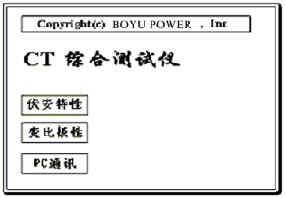
（图三）
主菜单有伏安特性、变比极性和PC通讯三（图）。旋动旋转鼠标将光标移到某一项上，按下旋钮即可进入此项试验。

3. 3 伏安特性试验
    - 伏安特性试验的软件界面
在主菜单界面，旋转鼠标将光标移动到 伏安特性 选项上，按下旋转鼠标即可进入伏安特性试验设置界面（如右图）。光标移动至 返回 ，按下鼠标即可返回主菜单。
界面参数说明：
前x次记录： 以前第x次做完伏安特性试验后保存的数据。
分段点电流值： 试验时为使伏安特性曲线的拐点前和拐点后的曲线打点分布合理，特设置一个分段点，在此点前后分别以两种不同电流步长进行试验。该分段点电流值根据估计值或根据所测拐点值来设定，范围（0 - 20）A。
分段点前（后）步长： 分段点前（后）的步进电流步长，范围（0.001 - 2.000）A。
最大输出电压：电流互感器二次侧的所能承受的最大电压，范围（0 - 2000）V。
最大输出电流：电流互感器二次侧的所能承受的最大电流，范围（0 - 20）A。
单机试验： 仅使用单机进行试验时，按此键开始试验。
外接调压器试验：若采用外接调压器进行试验时，按此键开始试验。
外接升压器试验：若需外接升压器进行试验时，按此键开始试验。
说明：为了使作出的伏安特性曲线测试点均匀连贯，特设定一分界点，该分界点前按一个步长进行试验，分界点后按另一个步长进行试验。该分界点即为分段点。该点数值可大可小，一般根据估计或测试得出，不一定等于真实拐点，当然越接近越好。
说明：设置最大输出电压和最大输出电流可对电流互感器进行保护，在试验过程中，一旦电压或电流超出设定值，测试仪将自动断路保护电流互感器。
    - 伏安特性试验
设置好最大输出电压、最大输出电流数据和理论拐点、拐点前步长、拐点后步长等参数后，旋转鼠标，将光标移动至 试验 选项，即可准备进行试验。若按下 返回 ，即退出伏安特性试验回到主菜单。

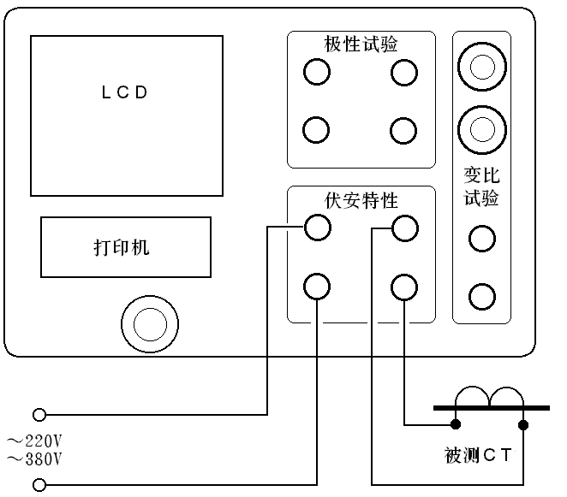
      - 使用装置单机试验
(1)、试验的接线
使用装置单机进行使用的原理接线图如右图。
当交流功率电源输入端子接～220V电压时，交流电压输出为0~550V，当输入端子接～380V电压时，交流电压输出0~950V。
注意1：使用装置单机试验时请勿连接外部调压器，以免电压过高损坏装置。
注意2：做伏安特性试验时，极性和变比试验的端子请不要接线。
注意3：切勿将输入功率电源接到电压输出端子，以免损害装置。
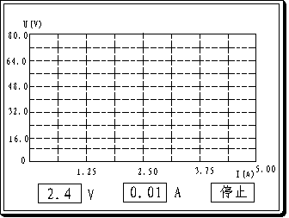
(2)、试验方法
在伏安特性试验界面上按下 试验 ， 确定 （注意不要连接外部调压器），即进入伏安特性试验曲线图界面（如右图），此时装置自动根据电压、电流和步长值逐步增加电压和电流进行测试，每测出一个点将自动在曲线图上标示出来，并在记录其数值。
试验过程中，光标会显示在 停止 选项上不停闪烁，直至试验完毕退出自动测试界面，或按下旋转鼠标人为中止试验。
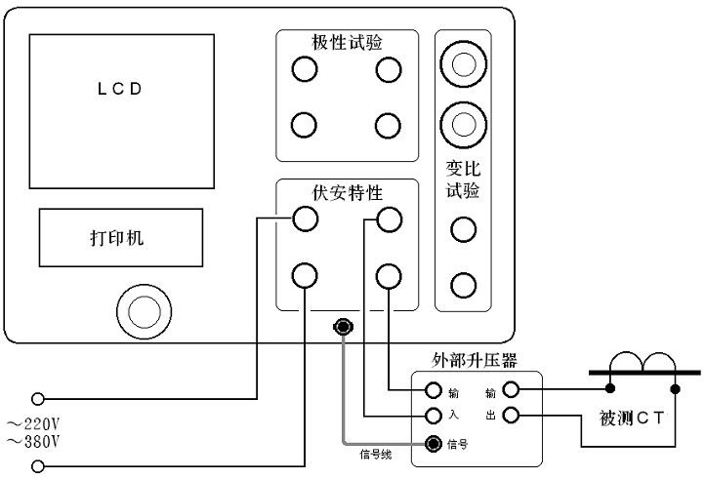
      - 使用外部升压器试验
(1)、试验的接线
测试额定电流1A的CT要求测试电压高达1500～2000V，装置单机不能升达这么高电压，此时可以采用选配的外部升压器进行试验。外部升压器的原理是将装置输出电压再进行二次升压至1550－2000V。外部升压器接线方法如右图。
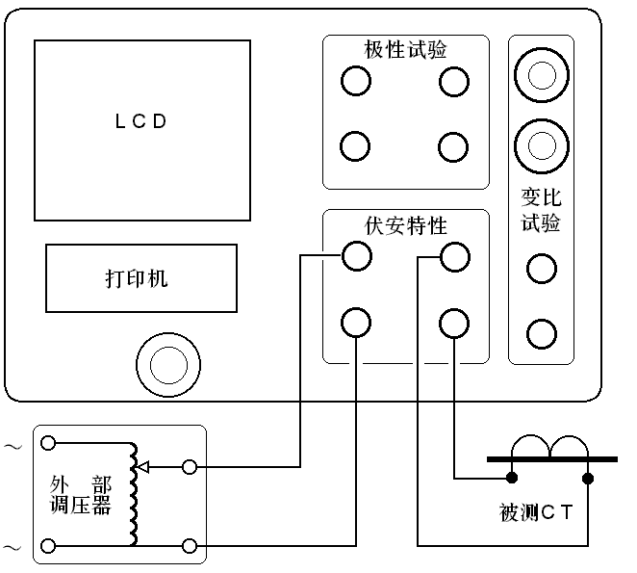
当交流功率电源输入端子接～220V电压时，经外部升压器后交流电压输出为0～1650V，当输入端子接～380V电压时，升压后交流电压输出达0～2000V。
(2)、试验方法
试验方法与装置单机试验的相同，但电压设置范围为0～2000V，电流设置范围为0～1.5A。

      - 使用外接调压器试验
(1)、试验的接线
如果装置单机某些参数如输出电压、电流等不能满足要求，此时可以采用用户自备的外接调压器进行试验。其接线方法如右图。
外接调压器数试验时装置自动断开内部输出，完全采用外接的调压器提供的电流进行测试。

(2)、试验方法
在伏安特性试验界面上按下 外接调压器试验 ，即进入伏安特性试验曲线图界面。
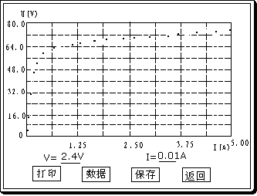
外接调压器试验装置无法自动进行升压，只能靠人工手动转动外部调压器的调压转盘进行升压。试验时，手动慢慢转动调压转盘，同时观察屏幕上显示的当前电压、电流值。当电压或电流值达到所设定的数值时停止升压快速理回零。在升压过程中装置自动回记录格测量点处的电压、电流值，并在曲线图中打点标示出来。
试验过程中，交流输出电压不断的升压以步进电流值为步长进行测试，并在伏安坐标上点出相应的点，当电流达到最大输出电流时或电压达到最大输出电压时，仪器会自动停止试验，并显示出伏安特性测试曲线（如右图）。
试验过程中，光标会显示在 停止 选项上不停闪烁，直至按下旋转鼠标才结束退出试验。

      - 测试结果操作说明
试验结束后，屏幕显示出伏安特性测试曲线（如右图）。该界面上各操作功能如下：

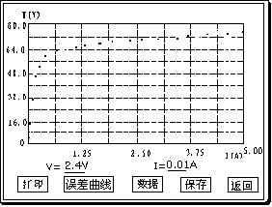
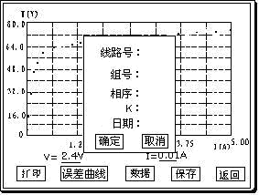
打印：旋转鼠标将光标移动至 打印 选项,按下旋转鼠标即可用仪器自带的面板微型打印机将当前测试的曲线以及数据组打印出来。

保存：旋转鼠标移动至 保存 选定即可将当前数据保存在内存中。保存：旋转鼠标移动至 保存 选定，界面上弹出的被试CT参数对话框（如右图），设置好各参数后，按下 确定 即可将当前所测数据保存在内存中。以后在伏安特性主界面上选 “前x次记录”即可调出查看，也可直接上传至PC机保存。
注意： 刚保存的数据保存在“前1次记录”中，所有数据往前推一组。内存中最多能保存45组数据，如超过45组数据，将按先入先出原则冲掉最老的数据。
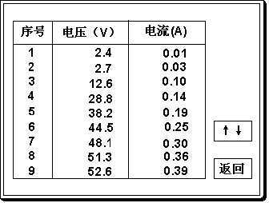
返回：光标移动至此选项，按下即退出该界面。
数据：将光标移动至 数据 选项选定，屏幕上将显示伏安特性试验的测试数据列表（如右图）。
注意：在此界面中，如果数据太多，可将光标移动到 ↑↓ 项，按下鼠标，通过左旋、右旋鼠标滚动显示试验数据。浏览数据完毕，光标移动至 返回 ，按下即退回到伏安特性试验曲线界面。

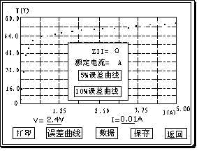
3.3.3 误差曲线
在伏安特性曲线图界面上，将光标移至 误差曲线 选定，屏幕上将显示伏安特性试验的误差曲线的设置（如右图）。
误差曲线参数框说明：
ZⅡ：CT二次侧阻抗值。
额定电流：CT的二次侧额定电流
5%误差曲线：将光标移动至 5%误差曲线 选定，自动得出5%误差曲线结果并显示数据。
10%误差曲线：将光标移动至 10%误差曲线 选定，自动得出10%误差曲线并显示数据。

3.3.4 查阅以前所保存的测试数据
请进入伏安特性试验设置界面，将光标移动至 前 x 次 选项上，按一下鼠标后，左旋或右旋鼠标，设定哪1次，再次按一下鼠标后，即将该次的试验数据调出查阅，数据调出后所显示的曲线和数据列表及其操作方法与刚测试得出的结果完全相同，调出后可同样进行打印操作。
3. 4 变比极性试验
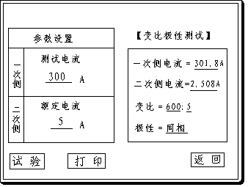
    - 变比极性试验的软件界面
进入主菜单，旋转鼠标将光标移动到 变比极性 选项上，按下旋转鼠标即可进入伏安特性试验设置界面（如右图）。
参数设置：试验前需设置的参数
一次侧测试电流：在变比极性测试时，电流互感器一次侧需施加的电流，范围为0 - 600A。
二次侧额定电流：电流互感器二次侧的额定电流，1A或5A。
试验结果：试验过程中所显示的试验数据
一次侧电流：变比极性试验时一次侧所施加的实际电流。
二次侧电流：变比极性试验时二次侧所测得的实际电流。
变比：变比极性试验根据一次侧和二次侧所测的实际电流计算出的实际变比。
极性：变比极性试验所测的实际极性

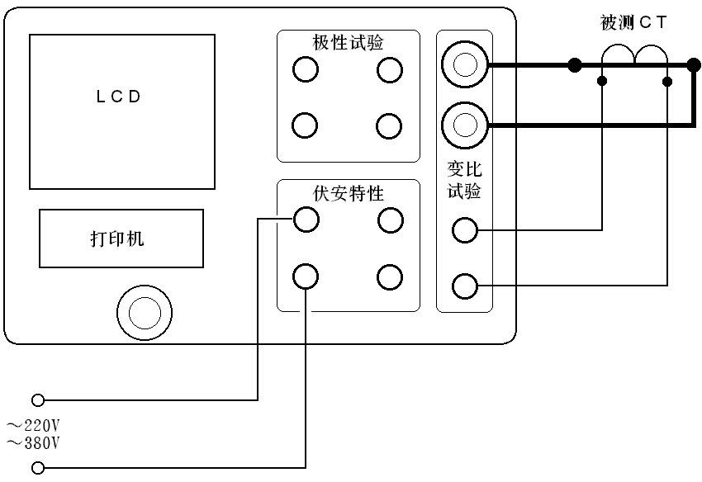
3.4.2 变比极性试验
3.4.2.1 试验接线
变比极性试验的原理接线图如右图。
注意1：变比极性试验中，由于一次测电流大，请尽量采用较粗和较短连接线，以免一次侧电阻过大导致电流升不上去。
注意2：做变比极性试验时，伏安特性试验的二次侧输出电压端子请不要接线。

3.4.2.2 试验方法
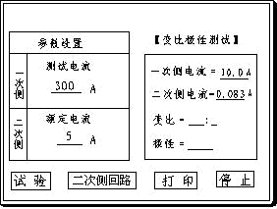
设置好一次侧测试电流和二次侧额定电流后，旋转鼠标将光标移动至 试验 选项，按下鼠标，合上空气开关，选择 确定 ，即出现下图所示试验界面。
试验过程中，光标会显示在 停止 选项上不停闪烁，直至试验完毕退出自动测试界面，或按下旋转鼠标人为中止试验。
试验开始后，装置输出到电流互感器的一次侧交流电流不断的增加，该一次测电流和二次测测得的电流数值在屏幕上显示。当一次侧电流达到所设定的电流值时，或二次侧电流达到2.5A（二次侧额定电流为5A）或1A（二次侧额定电流为1A）时，装置会自动停止试验，并以实际测出的电流，计算得出变比值且显示出极性。
以上页图所示为例，一次侧所设测试电流为300.0A，二次侧额定电流5A。测得一次侧所加电流301.8A，二次侧电流为2.058A，变比比值为600 : 5，极性为正。
注意： 由于保护CT种类太多，其变比范围非常大（从10 : 5 ～ 30000 : 1），故测量不同CT变比时其二次电流范围也很大。为保证测量的精确性，测量时确保二次侧电流升至0.02 ~ 2.5安范围。故对5A标准的CT其二次侧电流最大升至2.5A

3.4.3 CT二次侧回路检查
3.4.3.1 试验接线
试验的原理接线图如下图。
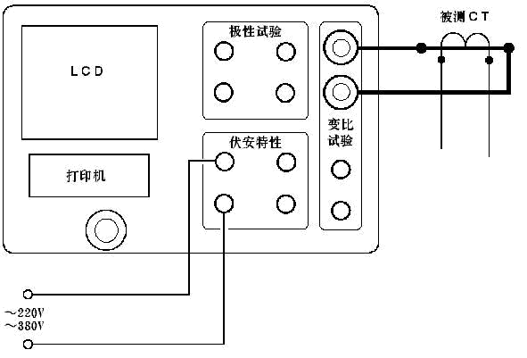

3.4.3.2 试验方法

在变比极性试验界面上，设置好参数后，按下 二次侧回路 ，装置将输出到CT一次侧的电流逐步增加至所设值，然后将该电流保持输出一段时间，用于检查CT二次侧回路的完整性。该时间的长度与电流值有关，电流越大，时间越短。
试验过程中，光标会显示在 停止 选项上不停闪烁，直至试验完毕自动退出，或按下旋转鼠标人为中止试验。

3.5 极性试验

极性试验中，伏安特性测试区域和变比区域内的端子均不需接线，也不需连接交流功率电源输入。仅需将电流互感器一次侧两根线接至测极性的一次侧两端子，电流互感器的二次侧两根线接至测极性二次侧两端子，打开装置电源，如果测极性区域内上端标有“正”的发光二极管闪动，则为同相，下端标有“反”的发光二极管闪动，则为反相。接线方法如右图。
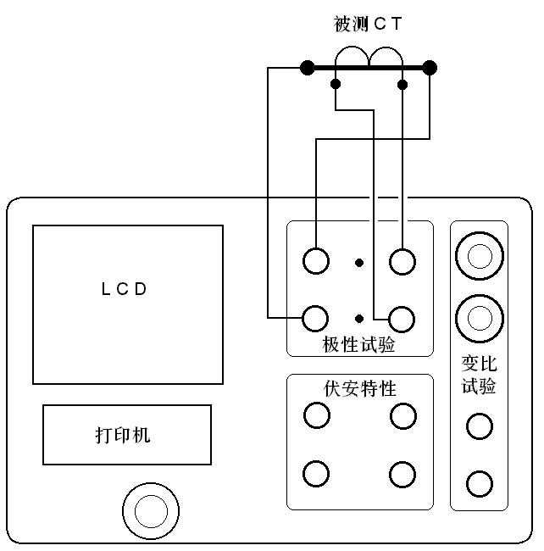

第四章 PC机操作软件使用说明

4. 1 伏安特性试验
4.1.1 界面参数说明
分段点电流值： 设置一个分段点，此点前后分别以两种不同电流步长进行试验。范围（0 - 20）A。

分段点前步长：分段点前的步进电流步长，范围（0.001 - 2.00）A。

分段点后步长：分段点后的步进电流步长，范围（0.001 - 2.00）A。

最大输出电压：电流互感器二次侧的所能承受的最大电压，范围（0 - 2000）V。

最大输出电流：电流互感器二次侧的所能承受的最大电流，范围（0 - 20）A

试用方式有单机试验，外接升压器，外接调压器。单机试验和外接调压器试验时，最大输出电压范围（0 - 1000）V，最大输出电流范围（0.02 - 20）A。外接升压器时，最大输出电压范围（0 - 2000）V，最大输出电流范围（0.02 –1.5）A。

伏安特性试验界面如下图：
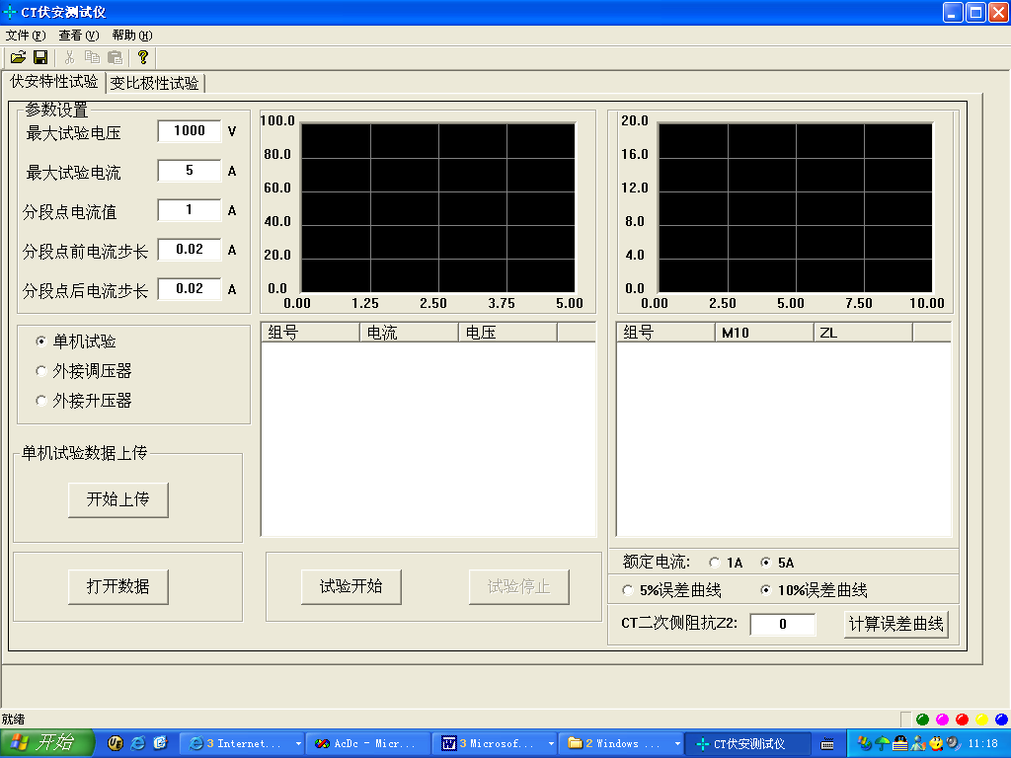

4.1.2 试验方法
试验原理以及接线方式与单机相同。接线完毕后，点击“试验开始”，即开始试验。此时装置自动根据电压、电流和步长值逐步增加电压和电流进行测试，每测出一个点将自动在曲线图上标示出来，并在数据显示框中显示电压电流数值。试验过程中可以随时点击“试验停止”来终止试验。
4.1.3 数据上传
点击“单机数据上传”，可以将在下位机保存的测试数据上传到PC机上保存。上传上来后显示的是最后一组数据以及曲线图。如果没有联接下位机或者下位机没有数据则自动结束无任何显示。点击“打开数据”，可以打开已经保存在PC机内的数据以及图形。
4.1.4 误差曲线

由已经打开的数据可得出误差曲线。CT的额定电流可以为1A和5A，CT二次侧阻抗Z2的设置范围为0到20欧，可选择5%或10%误差曲线。参数设置好后点击“计算误差曲线”，即显示出误差曲线以及计算得出的数据。

4. 2 变比极性试验
4.2.1 参数说明

一次侧测试电流：在变比极性测试时，电流互感器一次侧需施加的电流，范围为0 - 600A。

二次侧额定电流：电流互感器二次侧的额定电流，1A或5A。

一次侧电流：变比极性试验过程中一次侧所施加的实际电流显示值。

二次侧电流：变比极性试验过程中二次侧所测得的实际电流显示值。

变比：变比极性试验根据一次侧和二次侧所测的实际电流计算出的实际变比。

极性：变比极性试验所测的实际极性。

“测试二次侧回路时输出保持一定时间” 用于将一次侧输出电流保持一段时间。该时间的长度与电流值有关，电流越大，时间越短。
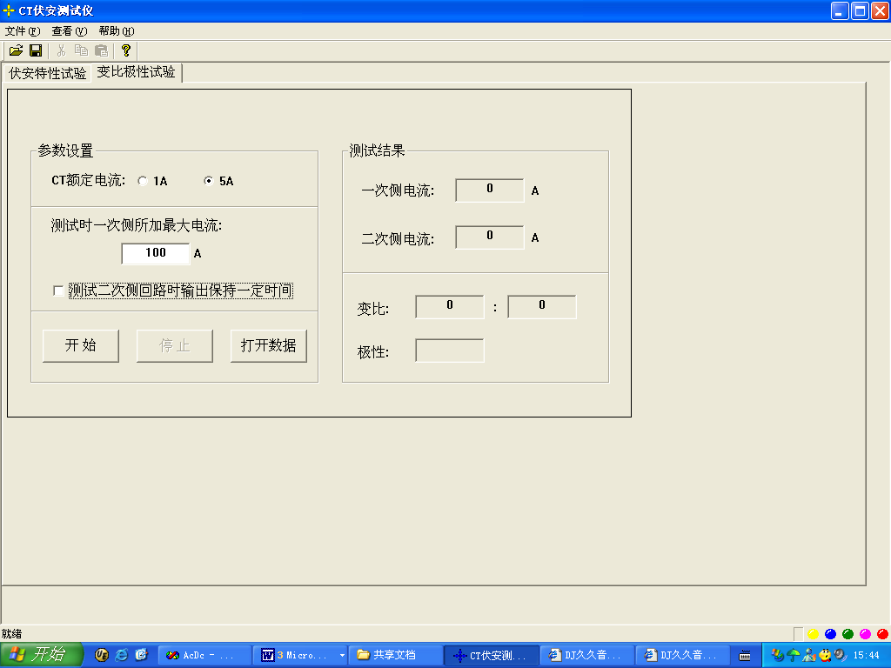

附录1 安全注意事项 主机软件更换 故障维护
1 安全注意事项
- 勿将本仪器置于不平稳的平台或桌面上以防仪器跌落受损。
- 仪器右侧避面的风扇为通风散热而设，为保证仪器工作的可靠性，请勿堵塞。
- 装置用的电源为220V交流电源。而面板上的交流功率电源可为～220V或～380V，请勿将二者混淆。
- 不要让任何异物掉入机箱内，以免发生短路。
- 作为安全措施，该仪器配有单相三线插头，试验之前请将电源线中的接地线可靠接地。如现场电源无接地线，应将装置面板上接地端子可靠接地。
2 主机软件更换
软件升级时一般不需更换主机装置内部软件，若确实需要更换，可按下述步骤进行：
1. 关闭装置电源。将装置平放于桌面上，打开上盖板，可看到固定在盖板下方左侧有一块主电路板，主板大约中央位置有一个EPROM芯片（芯片中央有一玻璃窗口，型号为27C1001或27C010），用小平口起子从芯片两端轻轻撬下该芯片。撬下时请注意芯片缺口方向，并注意不要损伤插座和电路板。
2. 将新版EPROM芯片按原方向装入原位置，按紧。安装时注意芯片缺口方向与原芯片及芯片插座缺口方向一致，且注意保证芯片各插脚都正确插入插座内，不要弯折或插出插座外。
- 装回上盖板，并注意各接插件均为脱开。开启装置电源，装置应能正常运行，则说明安装正确。盖上上盖板并装好固定螺钉。

3 精度调整
如果装置使用时间较长后需要定期对装置精度进行调整，可按下述步骤进行：
1. 将装置平放于桌面上，打开上盖板，可看到固定于机箱盖板下方左侧有一块主电路板，主板左侧中部靠边排列有4只蓝色的电位器，分别标有W5、W6、W7、W8。
2. 电压调整：在外接调压器试验状态，输入端接入100V电压且并接一个0.2级电压表上，输出端开路。调整W5电位器，使电压数值准确显示为100.0V。
- 电流调整：在外接调压器试验中，输入端接入5A电流且串接一个0.2级电流表上，输出端短路。调整W7电位器，使电压数值准确显示为5.00A。
- 变比精度调整：若变比试验测得的变比值存在偏差，可以根据所测结果的偏差值，微调W8电位器，再进行测量；再次根据所测偏差值，再来微调W8。这样经过几次调整，可以将测量结果调整准确。注意调整变比时需采用标准电流互感器。

4 亮度调整
将装置平放于桌面上，打开上盖板，可看到固定于机箱盖板下方左侧有一块主电路板，主板右中部靠边处有1只蓝色可调电位器（标有W11），调整该旋钮即可调整亮度。

5 故障维护
装置使用过程中如出现某些异常情况，请按下述步骤进行处理：
1. 如果电压输出不正常，如幅值太低，或甚至输出接近为零，请检查面板空气开关是否闭合或交流功率电源是否接好。
2. 如果开机无任何反应，风扇不转，电源指示灯和显示屏均不亮，请检查面板左下角电源插座内藏的保险管（2A）是否断开。
- 如果确属装置内部故障，请速于我们联系，我们将尽快予以解决。
附录2 打印机色带和纸卷安装
1 色带更换
- 断开电源，将打印机从面板中取出，将打印机前盖板揭开。
- 从打印机头上取出色带盒。首先抬起色带盒的左端，然后抬起色带盒的右端，取下色带盒。
- 换新的色带盒：首先将色带盒的右端轻轻放在机头右端的齿轮轴上，左端稍微抬起，不要放下。如果发现色带右端未落到底，请用手指按住色带盒的旋钮，按箭头方向稍微转动一下，直到色带盒的右端落到底再放下色带盒的左端。
- 转动色带盒上的旋钮，直至色带布全部进入布槽中。
- 盖上打印机的前盖板，并将打印机装回到面板上。
2 安装纸卷
- 断开电源，将打印机组件从面板中取出。
- 从打印机上取下纸卷轴，将新纸卷套在纸卷轴上，装回至打印机上。并将打印纸头送入打印机头下的进纸口处。打开电源，按SEL键，灯灭，再按LF健，机头转动。机头将会驱动打印纸从机头的正前方露出。关上电源，将打印机安装回面板上。

武汉博宇电力设备有限公司
地 址：武汉·中国光谷创业街10栋A座25楼2504#
邮政编码：430074
E－mail：sales@whboyu.com
网 址：http://www.whboyu.com
电 话：（027）87455611 87426055 87426066
传 真：（027）87429886

